Registrační číslo projektu: CZ.1.07/1.1.38/02.0025
Název projektu: Modernizace výuky na ZŠ Slušovice, Fryšták, Kašava a Velehrad
Tento projekt je spolufinancován z Evropského sociálního fondu a státního rozpočtu České republiky.

Lesní patra - listnaté stromy

Pří_272_Živá příroda_Lesní patra - listnaté stromy
Autor: Mgr. Marie Pížová
Škola: Základní škola Velehrad, okres Uherské Hradiště, příspěvková organizace
Základní škola Velehrad, Salašská 300, 687 06 Velehrad
Anotace:

- Pracovní list je určen pro opakování, upevňování a rozšiřování znalostí o listnatých stromech v Chřibech
- Materiál procvičuje získané vědomosti o lesním ekosystému v Chřibech
- DUM – pracovní list je určen pro vytištění a samostatnou práci.
- Zpracováno pro tématický celek Lesní patra - listnaté stromy
- Je určen pro předmět přírodověda ve 4. ročníku
- DUM je určen pro práci s počítačem a interaktivní tabulí
- Tento materiál vznikl jako doplňující materiál k učebnici: ŠTIKOVÁ, Věra. Člověk a jeho svět: přírodověda pro 4. ročník. Ilustrace Hana Berková, Alena Baisová. Brno: Nová škola, c2010, 2 sv. Duhová řada. ISBN 978-80-7289-212-9.

Pracovní list č. 272 – Stromové patro Chřibů – listnaté stromy
Jméno:
Třída:
Datum:
- Nakresli k listům plod a napiš, jak se strom a plod jmenuje:
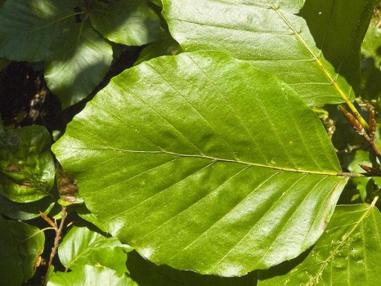 | 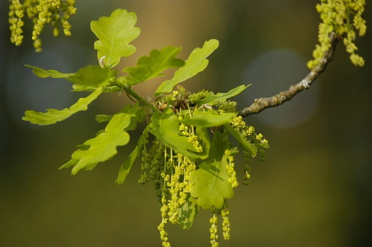 | 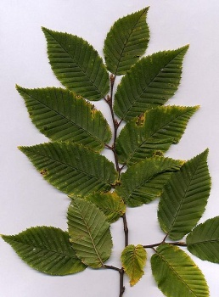

__________________________ _________________________ __________________

- Přiřaď k obrázkům správné názvy

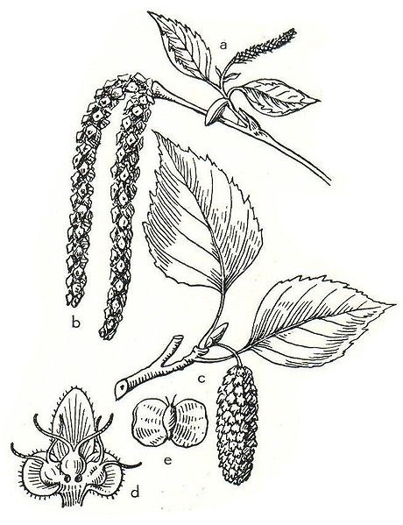 | 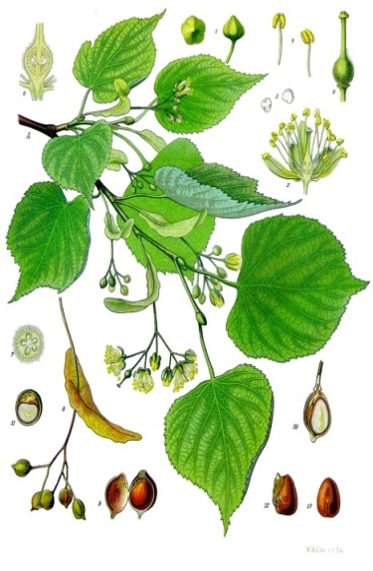 | 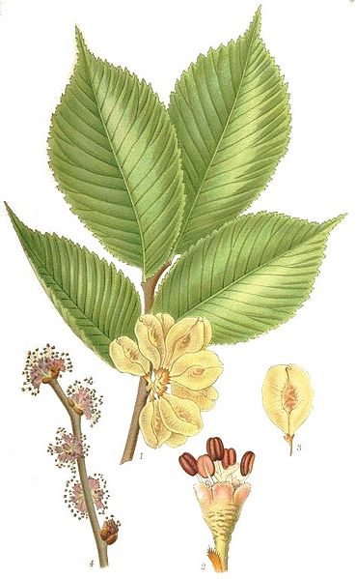

Bříza bělokorá
Jilm horský
Lípa malolistá

- Vzpomeneš si, který druh listnatého stromu si v Německu zvolili za svůj národní strom?
___________________________
V České republice je národním stromem ______________________________ .
Řeckému bohu Diovi byl zasvěcen listnatý strom ___________________________ .

- Luštěnka
Na kterém stromě rostou plody – jedlé malvice

Strom s pětičetným laločnatým listem
Květ břízy
Strom, jeho kůra dříve sloužila místo papíru
Lesní pych
Na kterém stromě roste žalud
Les tvořený jen duby
Plody tohoto stromu se používají na výrobu marmelád a kompotů
Plocha jistu
Plody buku

Pracovní list č.272 Listnaté stromy v Chřibech – Pokyny k vypracování a splnění úkolů pracovního listu
Využití: Pozorování a poznávání přírodní lesní oblasti Chřibů, opakování znalostí o listnatých stromech.
Seznam zdrojů k tématu: Chřiby, lesní hospodářství a ochrana přírody a krajiny.Sborník z kolokvia, 19-30.4. 2008 Modrá
www.orchis.cz

Řešení:
- Buk – bukvice javor – dvounažky habr – oříšek
- Bříza lípa jilm
- Dub letní v ČR lípa v Řecku – dub
- Luštěnka – jedlá malvice roste ?
Javor
Jehněda
Bříza
Pytláctví
Dub
Doubrava
Třešeň
Čepel
Bukvice

Řešení: jeřáb břek

ZDROJE
- Jilm horský. In: Wikipedia: the free encyclopedia [online]. San Francisco (CA): Wikimedia Foundation, 2001- [cit. 2013-04-30]. Dostupné z: http://commons.wikimedia.org/wiki/File:Ulmus_glabra.jpg
- Dub letní. In: Wikipedia: the free encyclopedia [online]. San Francisco (CA): Wikimedia Foundation, 2001- [cit. 2013-04-30]. Dostupné z: http://commons.wikimedia.org/wiki/File:Quercus_robur_early_flowers.jpg
- Bukvice. In: Wikipedia: the free encyclopedia [online]. San Francisco (CA): Wikimedia Foundation, 2001- [cit. 2013-04-30]. Dostupné z: http://commons.wikimedia.org/wiki/File:Beukenootjes.jpg
- Lípa malolistá. In: Wikipedia: the free encyclopedia [online]. San Francisco (CA): Wikimedia Foundation, 2001- [cit. 2013-04-30]. Dostupné z: http://commons.wikimedia.org/wiki/Tilia_cordata
- Bříza bělokorá. In: Wikipedia: the free encyclopedia [online]. San Francisco (CA): Wikimedia Foundation, 2001- [cit. 2013-04-30]. Dostupné z: http://commons.wikimedia.org/wiki/File:European_Birch_Seeds.JPG

